**Historia de Usuario: Administrador**

**Título:**

Gestión de Productos y Pedidos como Administrador.

**Descripción:**

El administrador de la plataforma de tienda virtual de repostería necesita poder gestionar eficientemente los productos disponibles en la aplicación y supervisar los pedidos realizados por los clientes para garantizar una experiencia de compra óptima.

**Criterios de Aceptación:**

1. El panel de administración debe proporcionar acceso a funciones para agregar, editar y eliminar productos de la tienda virtual de repostería.
2. Debe ser posible agregar nuevos productos proporcionando información detallada, como nombre, descripción, categoría, precio, imágenes y disponibilidad.
3. Se debe poder editar la información de los productos existentes en caso de cambios en el inventario, precios o descripciones.
4. Debe existir la capacidad de eliminar productos que ya no estén disponibles o que hayan sido descontinuados.
5. El administrador necesita recibir notificaciones instantáneas sobre nuevos pedidos realizados por los clientes para poder procesarlos y enviarlos de manera oportuna.
6. Se requiere tener acceso a un resumen de los pedidos pendientes, en proceso y completados, junto con detalles como la fecha del pedido, la dirección de envío y el estado del pago.
7. Debe haber herramientas de análisis y estadísticas disponibles para evaluar el rendimiento de la tienda virtual, como el volumen de ventas, los productos más vendidos y la satisfacción del cliente.

**Criterios de Terminación:**

* El panel de administración debe ser fácil de usar y proporcionar acceso rápido a todas las funciones de gestión de productos y pedidos.
* El proceso de agregar, editar y eliminar productos debe ser intuitivo y no requerir conocimientos técnicos avanzados.
* Las notificaciones de nuevos pedidos deben ser claras y proporcionar información relevante para facilitar el procesamiento de los pedidos por parte del administrador.
* Las herramientas de análisis y estadísticas deben presentar datos de manera clara y comprensible para ayudar al administrador a tomar decisiones informadas sobre el negocio.

**Notas Adicionales:**

Esta historia de usuario se enfoca en las necesidades específicas del administrador de la tienda virtual, asegurando que tenga todas las herramientas necesarias para gestionar eficientemente el inventario de productos y supervisar los pedidos realizados por los clientes. El objetivo es proporcionar al administrador una experiencia de usuario intuitiva y poderosa que facilite la administración exitosa de la plataforma.

**Historia de Usuario: Cliente que Compra**

**Título:**

Explorar y Comprar Productos en la Tienda Virtual de Repostería.

**Descripción:**

Los clientes interesados en productos de repostería necesitan poder explorar fácilmente los productos disponibles en la tienda virtual, agregar sus artículos favoritos al carrito de compras y realizar transacciones seguras para disfrutar de una experiencia de compra satisfactoria.

**Criterios de Aceptación:**

1. Los clientes deben poder navegar por diferentes categorías de productos, como pasteles, galletas y postres, para encontrar fácilmente lo que están buscando.
2. Después de seleccionar un producto, los clientes deben poder ver detalles completos, incluyendo imágenes, descripciones, precios y opciones de personalización si están disponibles.
3. Debe ser fácil para los clientes agregar productos al carrito de compras con un solo clic y ver un resumen claro de los artículos seleccionados, así como el total de la compra.
4. Se deben proporcionar varias opciones de pago disponibles, como tarjeta de crédito, PayPal y métodos de pago en línea seguros.
5. Después de completar la compra, los clientes deben recibir una confirmación de pedido por correo electrónico con detalles sobre su compra y la información de seguimiento del envío si corresponde.
6. Además, los clientes necesitan poder acceder fácilmente a su historial de pedidos y tener la opción de reordenar productos anteriores si es necesario.

**Criterios de Terminación:**

* La navegación por la tienda virtual y la búsqueda de productos deben ser intuitivas y fáciles de usar para garantizar una experiencia de usuario fluida.
* El proceso de agregar productos al carrito de compras y completar la transacción debe ser claro y directo, minimizando el número de pasos requeridos.
* Las opciones de pago deben ser seguras y confiables, y el proceso de pago debe proteger la información personal y financiera del cliente.

El Incio de la pagina web que cada persona podrá ver esta compuesto por imágenes párrafos y botones que conducen a un Login, productos información de la entidad con el fin de generar una pagina web estable para el consumidor como para el administrador.

<https://www.figma.com/proto/ajumIsJXfCKN3nlgKcCv6H/Actividad4?page-id=0%3A1&type=design&node-id=4-217&viewport=148%2C136%2C0.11&t=qs3Pl6M8BITdQMde-1&scaling=min-zoom&starting-point-node-id=1%3A3&mode=design>

<https://www.figma.com/file/ajumIsJXfCKN3nlgKcCv6H/Actividad4?type=design&node-id=0%3A1&mode=dev&t=JZZkPzWXodvVbAq6-1>

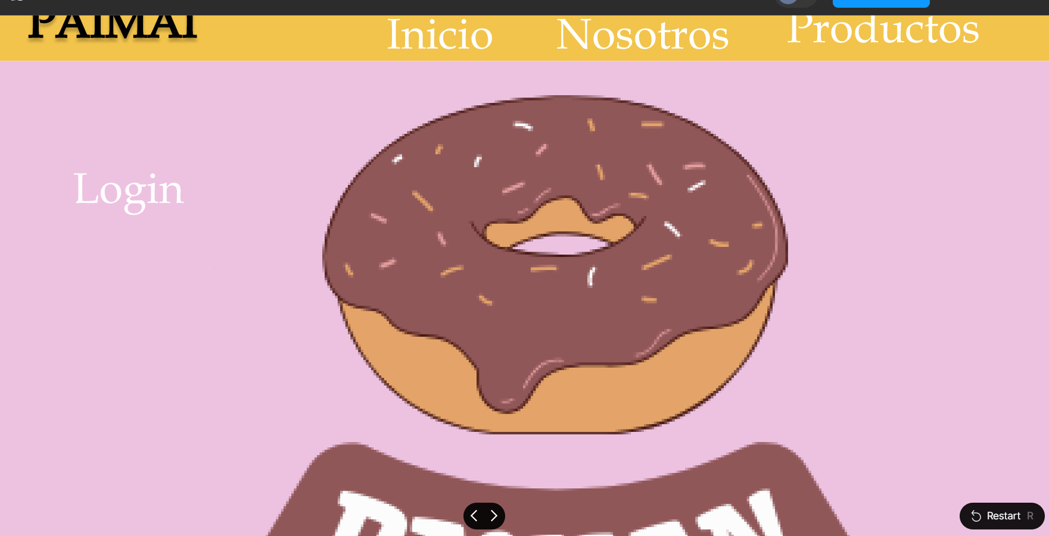



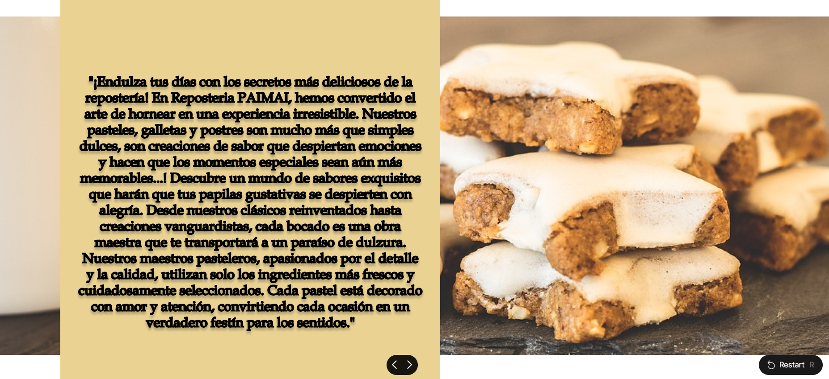

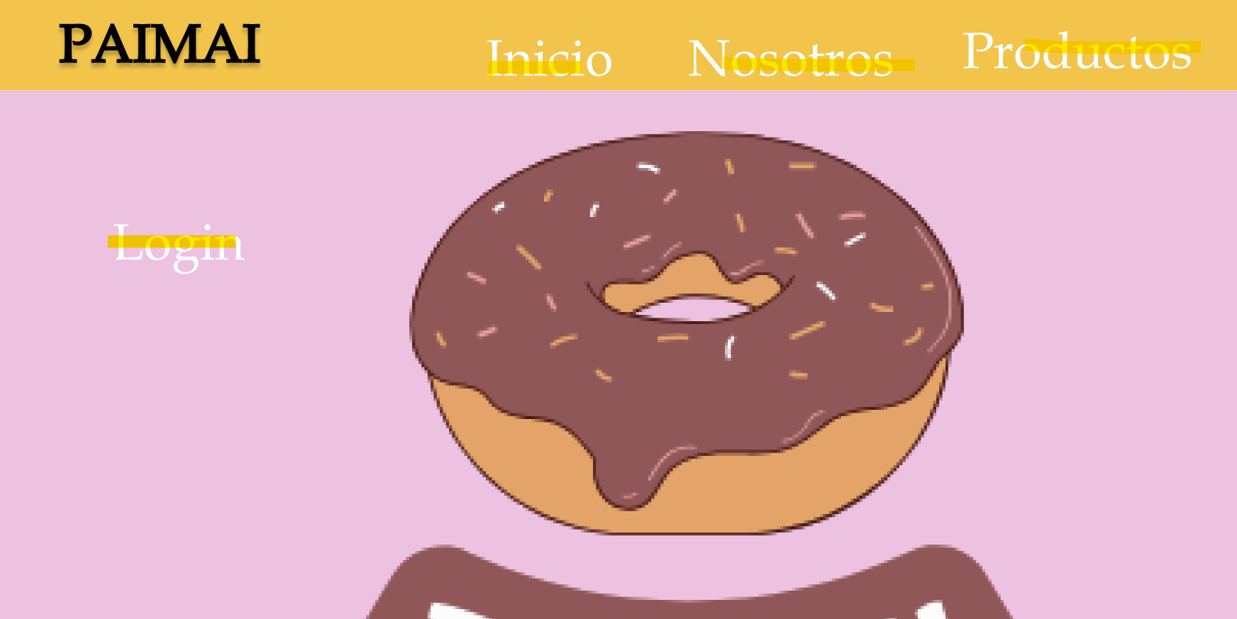

Nosotros



Login

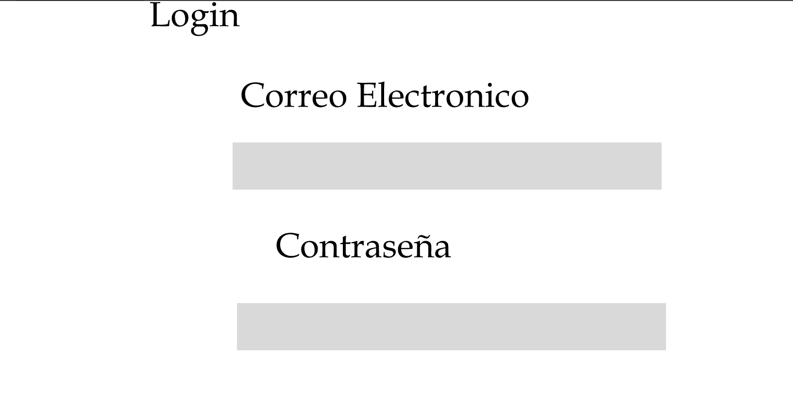

Productos

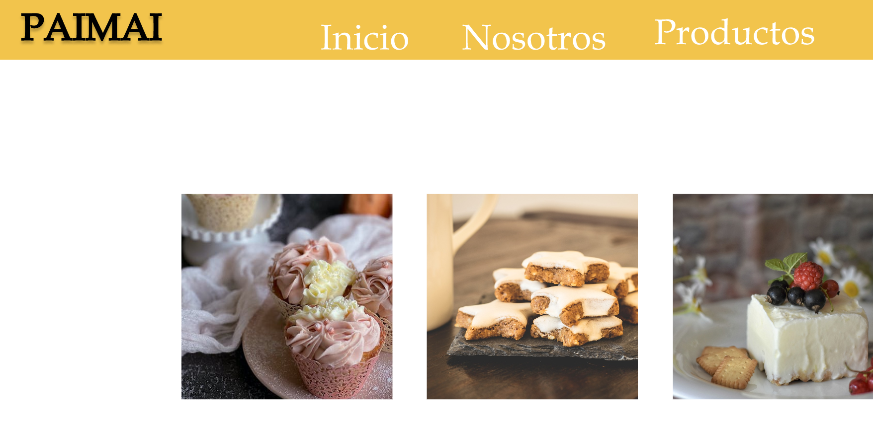

<iframe style="border: 1px solid rgba(0, 0, 0, 0.1);" width="800" height="450" src="https://www.figma.com/embed?embed_host=share&url=https%3A%2F%2Fwww.figma.com%2Fproto%2FajumIsJXfCKN3nlgKcCv6H%2FActividad4%3Fpage-id%3D0%253A1%26type%3Ddesign%26node-id%3D4-217%26viewport%3D148%252C136%252C0.11%26t%3Dqs3Pl6M8BITdQMde-1%26scaling%3Dmin-zoom%26starting-point-node-id%3D1%253A3%26mode%3Ddesign" allowfullscreen></iframe>